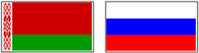
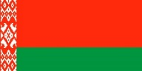
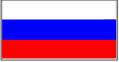

СОВЕТ МИНИСТРОВ

СОЮЗНОГО ГОСУДАРСТВА

ПОСТАНОВЛЕНИЕ

от 5 ноября 2024 г. № 37

г. Минск

Об одобрении проекта Постановления Высшего Государственного Совета Союзного государства

«Об организации и проведении мероприятий

по празднованию 80-летия Победы
в Великой Отечественной войне»

Совет Министров Союзного государства постановляет:
Одобрить проект Постановления Высшего Государственного Совета Союзного государства «Об организации и проведении мероприятий по празднованию 80-летия Победы в Великой Отечественной войне» (прилагается).

Председатель
Совета Министров
Союзного государства М.Мишустин

